申领国家证书操作指南

- 登录新疆专业技术人员管理平台（www.xjzcsq.com），如果没有个人账号请先进行个人实名注册，如果有个人账号直接登录。
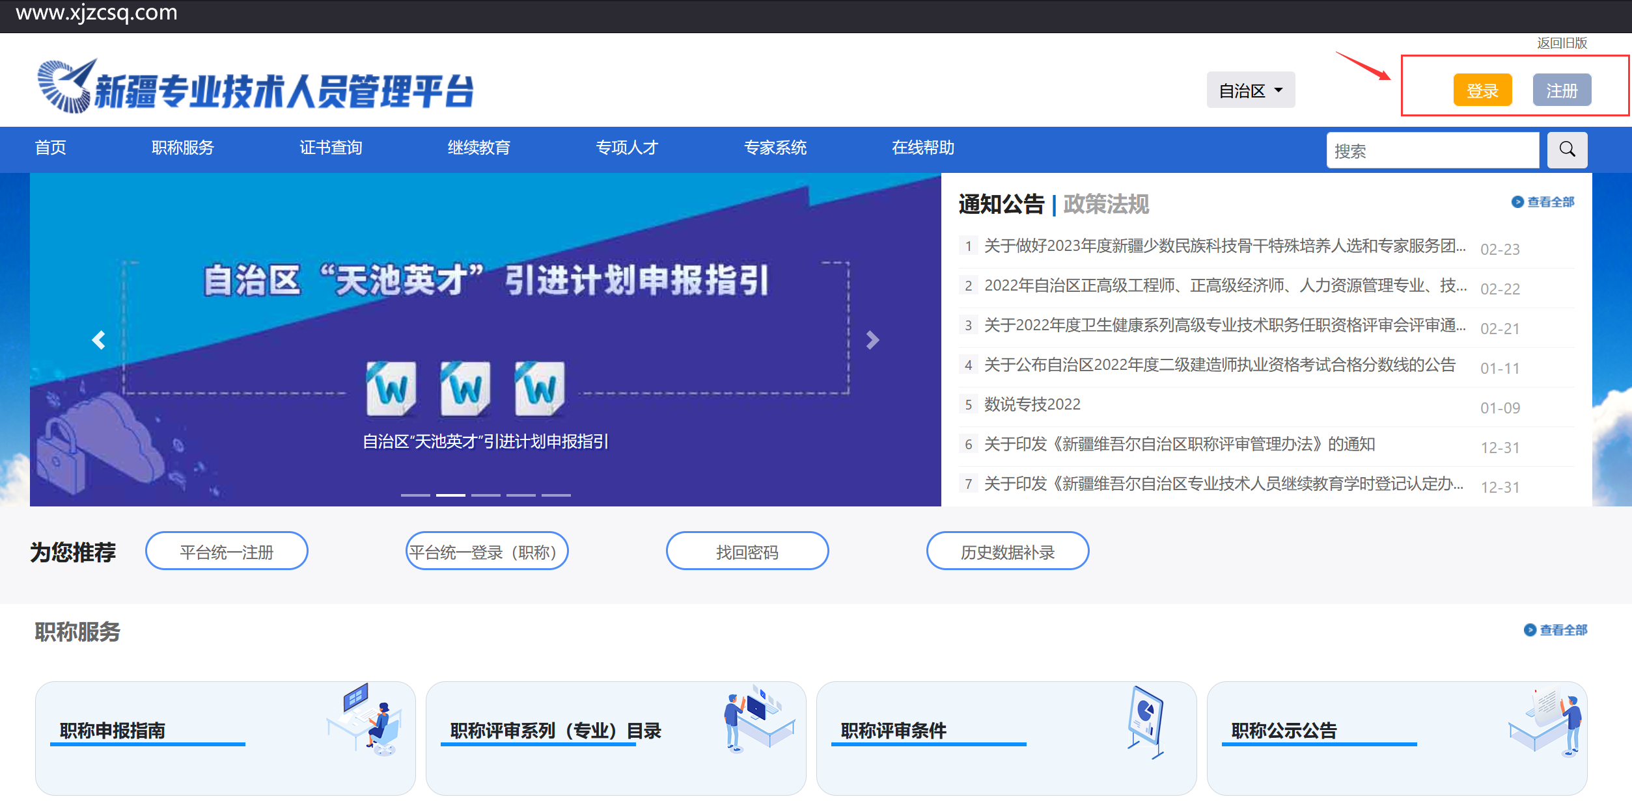
- 进入个人主页后，点击左侧【职称电子证书】中的【申领国家职业资格证书】如下图：
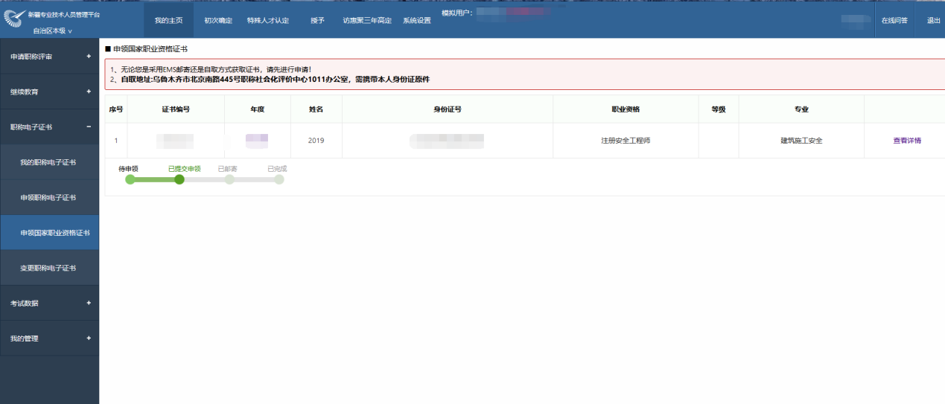
- 点击“申领证书”后，填写邮寄信息
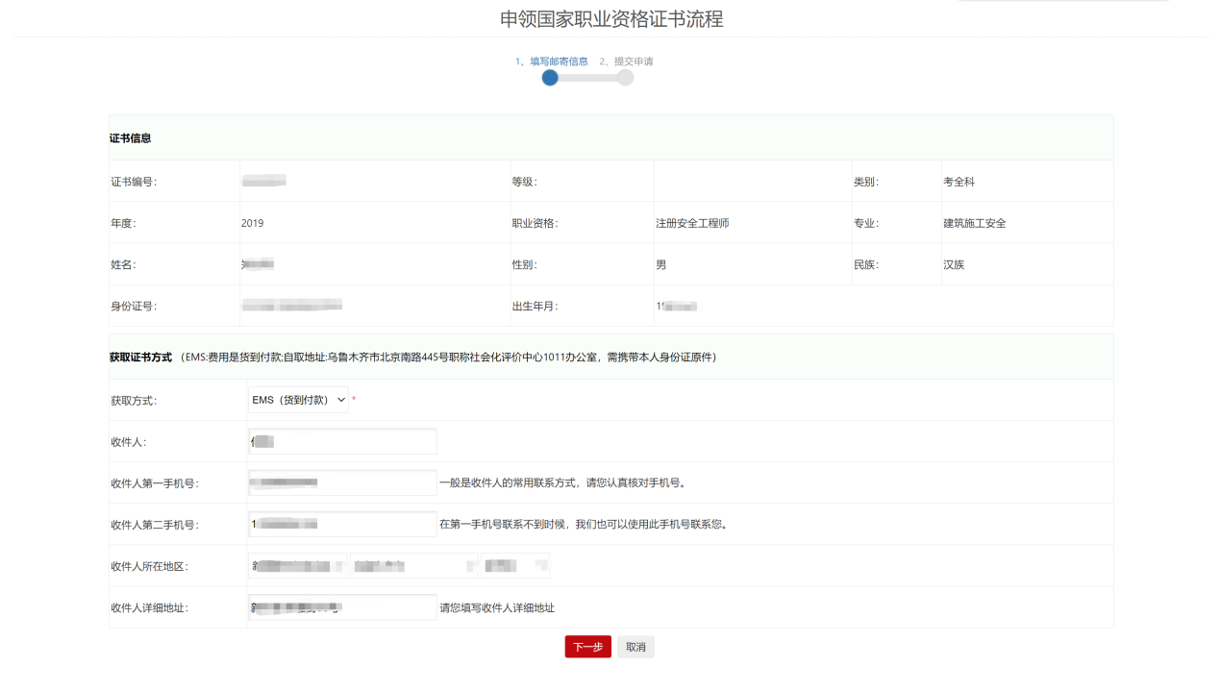
- 填写完成后点击下一步，确认无误并提交。
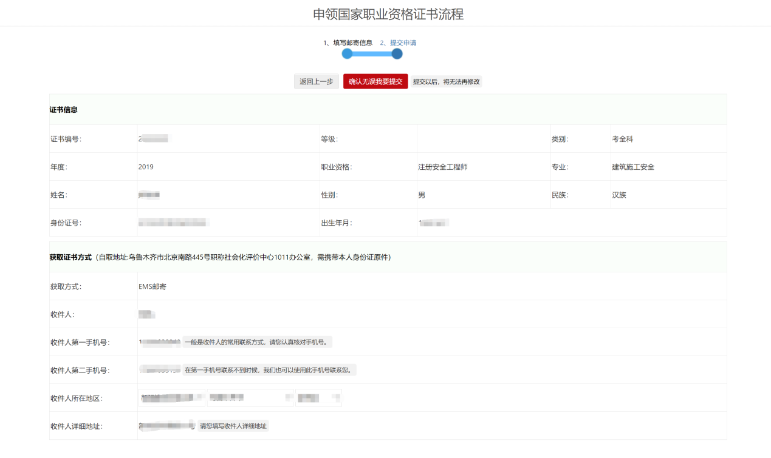
- 提交完成后，请随时关注证书申领的步骤进行自取或收件。

